Tillsynsbegäran – information om höga naturvärden och fridlysta arter i avverkningsanmälan A 18213-2022 i Västerås kommun

Detta dokument behandlar höga naturvärden i avverkningsanmälan A 18213-2022 i Västerås kommun. Denna avverkningsanmälan inkom 2022-05-03 00:00:00 och omfattar 11,5 ha.

Vi begär härmed att Skogsstyrelsen fattar beslut enligt miljöbalken som säkerställer att skogens höga naturvärden bevaras samt säkerställer att EU-lagstiftning efterlevs och att artskyddsbrott förhindras. Vi önskar även ta del av de ställningstaganden och beslut som myndigheterna meddelar till följd av aktuell avverkningsanmälan och föreningens inlaga (se 34 § förvaltningslagen).

Nedan beskrivs fynd av naturvårdsarter och fridlysta arter som gjorts i det avverkningsanmälda området. I BILAGA 1 finns artfakta om fridlysta arter.

# Naturvårdsarter

I avverkningsanmälan har följande 19 naturvårdsarter hittats: rökpipsvamp (EN), almsprängticka (VU), blekticka (NT), brödmärgsticka (NT), ekticka (NT), kandelabersvamp (NT), koralltaggsvamp (NT), skinntagging (NT), tallticka (NT), ullticka (NT), veckticka (NT), blåmossa (S), grovticka (S), grön sköldmossa (S, §8), guldlockmossa (S), gulvaxing (S), hasselticka (S), rävticka (S) och ängsvaxskivling (S). Av dessa är 11 rödlistade. För rödlistade arter har rödlistekategorin angivits inom parentes. Arter som är signalarter enligt Skogsstyrelsen har markerats med (S). För fridlysta arter anges även paragrafen i Artskyddsförordningen som arten är fridlyst enligt.

De påträffade naturvårdsarterna är ett tydligt kvitto på att detta rör sig om en skog med höga naturvärden. I Figur 1 visas en karta över det avverkningsanmälda området, där samtliga fyndplatser för naturvårdsarter som finns registrerade på Artportalen har markerats.

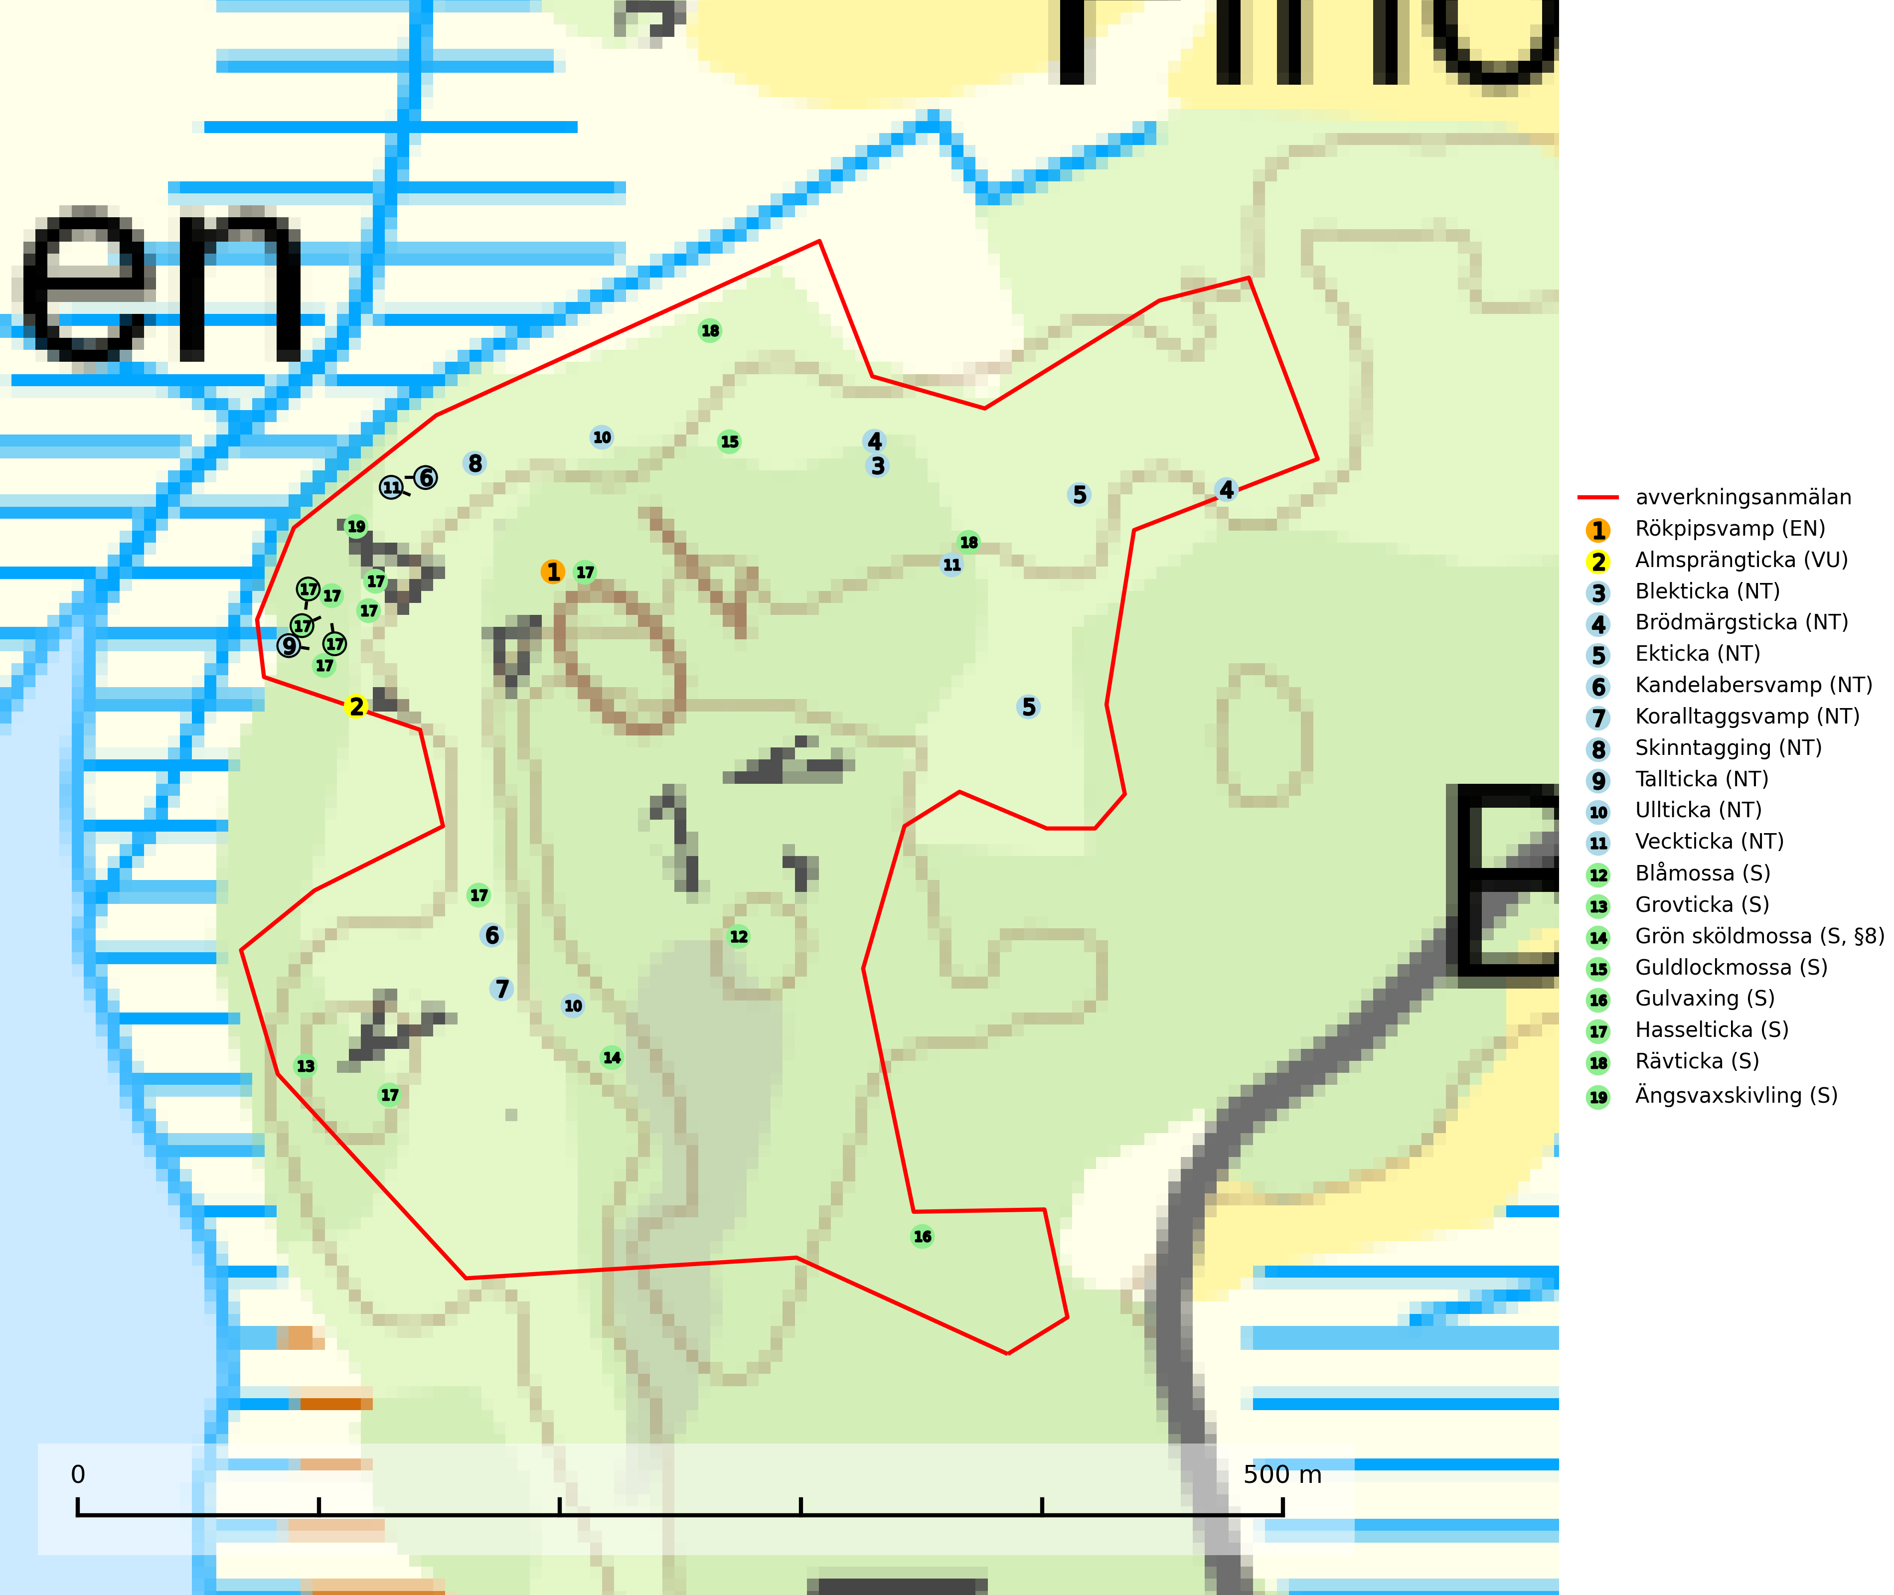

Figur 1. Fyndplatser för naturvårdsarter i det avverkningsanmälda området (röd linje). Markörer utan svart kant är placerade på fyndplatsen. Markörer med svart kant är placerade vid sidan av fyndplatsen och har ett svart streck som visar fyndplatsens exakta position. Kartans mittpunktskoordinat är N 6594354, E 576029 i SWEREF 99 TM.

**Blekticka (NT)** är en bra signalart som visar på gamla ekar och skogsområden med höga naturvärden. Arten missgynnas av avverkning av värdträd och passande värdträd runt fyndplatserna. Den hotas på sikt av att ekbestånd ersätts med andra trädslag eller spontant invaderas av gran (SLU Artdatabanken, 2024; Nitare & Skogsstyrelsen, 2019).

**Blåmossa** har karaktäristiska kuddar som är lätta att se på långt håll. Mycket stora kuddar, större än 0,5 meter i höjd, indikerar höga naturvärden där skogen har en lång period av orördhet oh stabila miljöförhållanden. Mossan växer under gynnsamma omständigheter cirka 1 centimeter per år och stora kuddar kan därför indirekt visa att lokalen varit lämplig under en lång tid (Nitare & Skogsstyrelsen, 2019).

**Grovticka** är i skogslandskapet främst knuten till naturskogsartad äldre barrskog. Den är där en värdefull ”gammelskogsindikator” och påträffas mest vid tallar som är över 200 år gamla (Nitare & Skogsstyrelsen, 2019).

**Hasselticka** är en bra signalart för lundar med höga naturvärden. På lokalerna förekommer ofta många andra ovanliga och rödlistade arter. Växtplatserna har normalt långvarig lövkontinuitet av hassel (ibland al). Den kräver dessutom att det successivt bildas, och i området kontinuerligt förekommit, en viss mängd döda stammar. Arten tycks saknas i sekundära och i sen tid uppkomna al- och hasselmarker om dessa inte ligger i direkt anslutning till äldre förekomster (Nitare & Skogsstyrelsen, 2019).

**Kandelabersvamp (NT)** är en mycket bra signalart på skyddsvärda skogsbestånd i hela sitt utbredningsområde. Svampen indikerar sena aspsuccessioner inom områden med konstant hög luftfuktighet (Nitare & Skogsstyrelsen, 2019).

**Koralltaggsvamp (NT)** är i hela landet en mycket bra signalart som nästan enbart påträffas i skogsområden med höga naturvärden. Arten hotas av brist på död ved. Ingrepp som innebär att lågor och döda eller skadade träd tas bort missgynnar arten. En slutavverkning, skoglig gallring eller annat uttag av virke på växtplatsen som ger ett förändrat lokalklimat innebär ett direkt hot liksom överföring av lövskog till barrskog (SLU Artdatabanken, 2024; Nitare & Skogsstyrelsen, 2019).

**Rökpipsvamp (EN)** är en starkt hotad skålsvamp vars fruktkroppar normalt kommer under mars–maj, men under milda vintrar kan de uppträda redan i januari. Den växer på halvt begravda, fuktigt liggande grenar av hassel i områden med hög luftfuktighet och rörligt markvatten, exempelvis intill bäckar, i dalsänkor, strandskogar och vid bergrötter. Arten indikerar starkt skyddsvärda skogar med lång kontinuitet av hassel i fuktiga lägen, där det successivt och kontinuerligt bildas döda och halvt begravda hasselgrenar. Rökpipsvampen försvinner vid avverkning och hotas även av att lokaler röjs eller städas, t.ex. genom bortplockning av nedfallna grenar och borthuggning av buskskiktet, så att brist på lämplig hasselved uppstår. Arten är placerad högst upp i Skogsstyrelsens värdepyramid för bedömning av skog med höga naturvärden och omfattas av ett åtgärdsprogram för hotade arter (ÅGP) (SLU Artdatabanken, 2024; Nitare & Skogsstyrelsen, 2019).

**Skinntagging (NT)** är en sällsynt och krävande art som påträffas i skuggig och fuktig, örtrik löv- och blandskog, gärna bokskog, där den växer på murken ved av bok och asp, sällsynt även på andra lövträdslag. Arten är placerad högst upp i Skogsstyrelsens värdepyramid för bedömning av skog med höga naturvärden och allt tyder på att svampen är mycket känslig för all form av avverkning som kan orsaka ökad genomblåsning och ett torrare mikroklimat på växtplatsen. Lokaler och växtplatser bör skyddas eller skötas så att skinntagging kan fortleva. Generellt bör bestånd med stort inslag av grova lövträd och lågor, ej gallras, kalavverkas eller överföras till andra skogstyper (SLU Artdatabanken, 2024; Nitare & Skogsstyrelsen, 2019).

**Tallticka (NT)** uppträder först på tallar som är 100–150 år gamla men är vanligast på träd som är runt 150–200 år eller äldre. I skogslandskapet är den främst knuten till tallnaturskogar och restbiotoper med biologiskt gamla träd och signalerar vanligtvis skyddsvärda tallbestånd med höga naturvärden (SLU Artdatabanken, 2023; Nitare & Skogsstyrelsen, 2019).

**Ullticka (NT)** är knuten till restbestånd av barrnaturskog och förekommer med ett tydligt optimum i orörda eller måttligt påverkade gamla granskogar där det föreligger viss kontinuitet av grov död ved. Ullticka är en bra signalart inom hela sitt utbredningsområde och i södra Sverige är den sällsynt och en god signalart för skyddsvärda granskogsmiljöer. Den hotas av avverkning och fragmentering av naturskog och äldre granskog med lång trädkontinuitet. På ullticka kan ibland ulltickeporing (VU) påträffas - det är en sällsynt ticka som nyligen delats upp i tre olika arter: *Skeletocutis brevispora* (ulltickeporing)*, Skeletocutis delicata och Skeletocutis exilis*. De två sistnämnda arterna står för närvarande (2020) som ej bedömda i rödlistan (SLU Artdatabanken, 2024; Nitare & Skogsstyrelsen, 2019; Miettinen & Niemelä, 2018).

**Veckticka (NT)** förekommer främst i äldre naturskogsartad löv- och blandskog i sena åldersstadier med gamla, döende och döda aspar. Avverkning eller gallring av aspbestånd är ett hot och aspskogar och asprika blandskogar måste bevaras i högre utsträckning än hittills. Sumpskog med asp och sälg har ett särskilt högt naturvärde och bör skyddas helt från skogsbruk (SLU Artdatabanken, 2024; Nitare & Skogsstyrelsen, 2019).

# Fridlysta arter

Följande fridlysta arter har sina livsmiljöer och växtplatser i den avverkningsanmälda skogen: grön sköldmossa (S, §8).

**Grön sköldmossa (§8)** omfattas av EU:s art- och habitatdirektiv bilaga 2 vilket innebär att det finns ett uttalat intresse inom Europeiska unionen att bevara arten. Grön sköldmossa kräver skog som har ett speciellt mikroklimat med hög och jämn luftfuktighet i kombination med rik tillgång på död ved (Nitare, 2019). I praktiken handlar det om åtminstone 50 meter med skyddande skog för att undvika uttorkning av marken (Hallingbäck, personligt meddelande 2022-02-24). Grön sköldmossa är en ansvarsart för Sverige då en särskilt stor andel av Europas population finns i landet. Mark- och miljööverdomstolen (MÖD) har i mål nr M 2019-20 (18 februari 2019) slagit fast att grön sköldmossa (§8) är dispenspliktig och att exemplar av arten inte får skadas utan dispens (MÖD, mål nr M 2019-20).

I BILAGA 1 finns mer detaljerad information om ekologi samt krav på livsmiljö hos fridlysta arter.

BILAGA 1 – Fridlysta arter

# Grön sköldmossa – ekologi samt krav på livsmiljön

Grön sköldmossa, fridlyst enligt 8§ artskyddsförordningen, växer på stubbar och lågor av olika trädslag, huvudsakligen i sena nedbrytningsstadier och på och mellan grova rötter av levande och döda träd. Den förekommer i Sverige främst i näringsrika granskogar med stort inslag av löv, arten är kortlivad och antalet kapslar varierar kraftigt mellan olika år (SLU Artdatabanken, 2021). Grön sköldmossa kräver skog som har ett speciellt mikroklimat med hög och jämn luftfuktighet i kombination med rik tillgång på död ved (Nitare, 2019). I praktiken handlar det om åtminstone 50 meter med skyddande skog för att undvika uttorkning av marken (Hallingbäck, personligt meddelande 2022-02-24).

Arten har sin huvudutbredning i sydöstra Sverige (SLU Artdatabanken, 2021). Allvarligaste hoten mot arten är skogsavverkning och brist på död ved. Brist på naturligt döda träd i dagens produktionsskogar gör att arten blir allt sällsyntare (Hallingbäck, 2016). Död ved i större mängd bör lämnas och träd tillåtas åldras och dö för att skapa kontinuerlig tillgång på livsmiljöer. Träd och livsmiljö bör skyddas genom att lämna trädgrupper, ytor eller zoner (SLU Artdatabanken, 2021).

Grön sköldmossa är upptagen i EU:s Habitatdirektiv bilaga 2 vilket innebär att det finns ett uttalat intresse inom Europeiska unionen att bevara arten. Grön sköldmossa är en ansvarsart för Sverige då en särskilt stor andel av Europas population finns i landet. Förutom i östra Sverige har arten inga större sammanhängande utbredningar med gynnsam bevarandestatus söderut i Europa förrän i Montenegro. Det finns enbart liten förekomst med gynnsam regional bevarandestatus i södra Frankrike och södra Polen. Grön sköldmossa är typisk art för 9010 Taiga och 9750 Svämlövskog (Natura 2000) och omfattas även av Bernkonventionen bilaga 1.

Fridlysningen enligt §§ 8 och 15 Artskyddsförordningen innebär att det är förbjudet att på något sätt skada exemplar av arten. Artskyddsförordning (2007:845):

* 8 § I fråga om sådana vilt levande kärlväxter, mossor, lavar, svampar och alger som anges i bilaga 2 till denna förordning är det förbjudet att i den omfattning som framgår av bilagan 1. plocka, gräva upp eller på annat sätt ta bort eller skada exemplar av växterna, och 2. ta bort eller skada frön eller andra delar.
* 15 § Länsstyrelsen får i det enskilda fallet ge dispens från förbuden i 6, 8 och 9 §§ som avser länet eller del av länet, om det inte finns någon annan lämplig lösning och dispensen inte försvårar upprätthållandet av en gynnsam bevarandestatus hos artens bestånd i dess naturliga utbredningsområde.

Grön sköldmossa är även listad som B i Artskyddsförordningen vilket innebär att den är en art av unionsintresse:

* B: Arten har enligt fågeldirektivet eller art- och habitatdirektivet ett sådant unionsintresse att särskilda skyddsområden (fågeldirektivet) eller bevarandeområden (art- och habitatdirektivet) behöver utses. Arten finns upptagen i bilaga 1 till fågeldirektivet eller bilaga 2 till art- och habitatdirektivet.

Mark- och miljööverdomstolen (MÖD) har i mål nr M 2019-20 (18 februari 2019) slagit fast att grön sköldmossa (§8) är dispenspliktig och att exemplar av arten inte får skadas utan dispens (MÖD, mål nr M 2019-20).

## Referenser – grön sköldmossa

Hallingbäck T., 2016. *Mossor en fältguide.* Naturcentrum.

Hallingbäck T., 2022. *Personligt meddelande 2022-02-24.* SLU Artdatabanken. Se nedan.

Mark- och miljööverdomstolen. *Dom 18 februari 2019 i mål nr M 2019-20* (MÖD, mål nr M 2019-20)

Nitare, J., 2019. *Skyddsvärd skog – Naturvårdsarter och andra kriterier för naturvärdesbedömning.* Skogsstyrelsen.

SLU Artdatabanken, 2021. *Artfaktablad. Naturvård – artfakta.* SLU Artdatabanken, Uppsala

Hallingbäck, personligt meddelande 2022-02-24

Från: Tomas Hallingbäck <Tomas.Hallingback@slu.se>  
Date: tors 24 feb. 2022 kl 17:49  
Subject: Re: Grön sköldmossa  
To: Magnus Kasselstrand <magnus.kasselstrand@gmail.com>

Hej Magnus,

Tyvärr finns inga studier på just detta, men uttorkning av underlaget är en starkt negativ faktor för grön sköldmossa, och jag brukar hänvisa till lokalklimatiska studier som visar att skyddskappan för att förhindra uttorkning av marken ligger på minst tre trädlängder skog (för plan mark), kortare för kuperad terräng, och detta blir i praktiken åtminstone 50 meter.

MVH  
Tomas Hallingbäck